NOTES- BIO1530
CHAPITRE 1
- Démarche scientifique
  - Raisonnement inductif : généralisation sur b/c d’observations (particulier -> général)
  - Raisonnement déductif : hypothèse -> expérimentation/observation -> conclusions (général -> particulier)
- Science v. Connaissance
  - Scepticisme initial sur les faits
    - Questionne les faits et les tester
  - Réalisme
    - Le monde existe indépendamment et dehors de ma propre perception
  - Rationalité
    - Logique : suivre une démarche cohérente
    - Parcimonie : théories acceptables sont les plus économiques en hypothèses
  - Matérialisme méthodologique
    - Expérimentalement accessible = matériel ou d’origine matérielle
- Mimétisme Batésien : organisme non toxique et comestible ressemble à organisme toxique et non-comestible & possèdent les couleurs d’avertissement
CHAPITRE 2
- Le transformisme dans l’Antiquité : origine NON-religieuse, pas de but ultime/objectif
  - Anaximandre de Milet
    - 1e philosophe grec à écrire ses pensées
    - Eau + matières + soleil = animaux
    - Eau = élément central
  - Empédocle d’Agrigente
    - Matière = terre + eau + air + feu + forces
    - 2 forces
      - Amour : attraction ou harmonie
      - Haine : répulsion ou discorde
  - Démocrite d’Abdère
    - Plus scientifique
    - Atomes + vide
    - Génération spontanée
- La tradition classique
  - Socrate
    - Approche : l’argumentation, demander les questions
    - À travers la discussion on trouve la vérité (quête de beauté, bonté, justice et sainteté)
  - Platon
    - Théorie des formes (essentialisme) : nous sommes nés avec un monde idéal, à travers la vie nous sommes entourées par des imitations imparfaites de ce monde
    - Plusieurs représentations visuelles des formes, mais aucuns de ces formes peuvent comparer à la forme idéal dans notre tête
  - Aristote
    - Définir l’essence d’un être vivant par observer la nature
    - Les caractéristiques physiques sont les distractions de ce qui est essential
    - Établie l’échelle des êtres :
      - Végétative : grandir + mourir
      - Animée : grandir + mourir + motilité
      - Rationnelle : grandir + mourir + motilité + raisonnement
    - Espèces sont fixes et permanente
- L’impact du christianisme : période la plus sombre pour les pensées évolutive, Dieu devient la mesure de TOUTE
- Fixisme au transformisme : plus grande liberté d’expression de la nature
  - Renaissance : retour vers la nature, questionne le pouvoir religieux
  - Révolution françaises : ouverture d’esprit envers la science
  - Linné
    - Classifie la nature pour Dieu (système binomial de nomenclature; 1- genre, 2- espèce)
  - Buffon
    - Décrire la nature
    - Suggère que la monde et le climat peut changera continuellement
  - Lamarck
    - 1e évolutionniste
    - Environnement = agent de changement (déterminisme environnemental)
      - Principe 1 : usage/non-usage (utilise=développer, n’utilise pas (atrophier)
      - Principe 2 : d’hérédité des caractères acquis
    - Mécanisme graduel, adaptif
    - Contre les croyances religieuses
  - Cuvier
    - Établit la paléontologie
    - Fixité des espèces et au catastrophisme (changement du faune et flore dus à des catastrophes géologique)
  - Hutton et Lyell
    - Uniformité/uniformitarisme : lois de la nature ne change pas avec le temps
    - La Terre transforme graduellement
    - Introduit la géologie
    - *IMPORTANCE POUR DARWIN* ; imagine que les organismes change aussi graduellement
  - Gradualisme : groupement de processus lents et continuels qui peuvent entrainer n changement
CHAPITRE 3
- Charles Darwin et l’évolution
- Le voyage sur le Beagle
  - Part sur le bateau pour faire la cartographie
  - Devienne naturaliste; échantillonne les faunes et les flores, étudie la géographie
  - Influencer par
    - William Paley
      - Théologie de la nature
      - La nature est un mécanisme avec plusieurs parties qui doivent travailler ensemble
    - Charles Lyell
      - Principe d’uniformité -> la nature ne change pas avec le temps (force Darwin à penser s’il applique à la nature)
  - Réfléchisse et réalise que les lois de la nature et que les organismes peuvent changer avec le temps, comme la Terre
  - Tortues/Géospizes des Galápagos
    - Faune et flore sont différents à chaque continent
    - Pourquoi est-ce que les espèces des fossiles sont disparues?
    - Quelque chose doit diriger les changements des espèces -> Lamarck est incorrecte
- Évolution et sélection naturelle
  - Deux observations
    - 1e : Toutes les espèces peuvent produire une descendance plus abondante que celle que leur environnement peut soutenir et une bonne partie de cette descendance ne peut pas survivre et se reproduire
    - 2e : Les membres d’un pop+ différent souvent par leurs caractères
  - ***Sélection Naturelle : Les caractéristiques héréditaires qui donnent quelques individus un avantage dans les environnements permet de survivre et de multiplier. Génération à génération, ceux qui sont mieux adopter au environnement vont devenir plus nombreux et important dans la proche génération, dépend de la pression sélective***

  - Points importants :
    - Les populations évoluent pas les individus
    - Doit avoir de la variabilité héréditaire
    - Correspond avec le succès différentiel de la reproduction
    - Les facteurs environnementaux (forces sélectives) changent constamment, et puis les caractéristiques des populations changent aussi
  - Valable parce que
    - Respecte principe d’uniformité de Lyell et Hutton
    - Résultats sont visibles en nature
    - Concept matérialiste (pas Dieu)
    - N’agit pas au hasard, mieux adaptés -> plus abondants
  - Sélection naturelle
    - Non-finalisée, longues périodes de temps
  - Sélection artificielle
    - Finalisé, but fixe, quelques générations
- EXEMPLES
  - Phalène
    - Révolution industrielle
      - Maison couvert en charbon
      - Montant de phalène noirs augmente parce qu’ils avaient une source de camouflage
    - Après la révolution
      - Les édifices sont nettoyait, utilisation de charbon arrête
      - Montant de phalène noirs diminue, les phalènes gris peuvent maintenant cacher des prédateurs
  - Géospizes
    - Différent hauteur de bec
    - Sécheresse, sélection en faveur des oiseaux ayant un bec gros et forts pour briser les graines
  - L’humain et l’altitude
    - Avec une plus haute altitude, le corps demande d’oxygène
    - Besoin plus de globules rouges
    - **Acclimatation** : devienne habitués à un climat, court terme
    - La population de basses terres de l’Asie avait l’adaptation présente dans leurs codes génétiques qui permet la survie ou la reproduction en haute altitude
    - Adaptations : augmentation de la concentration en hémoglobine (Andes) et augmentation du flux sanguin (plateau tibétain)

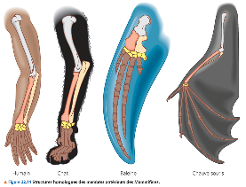
- Preuves de l’évolution
  - L’homologie
    - Structures homologues : même structure, fonction différent
    - Ancêtre commun
  - Structures vestigiales
    - structures dans un organisme qui a perdu la totalité ou la plupart de sa fonction d’origine au cours de l’évolution
    - Ex : appendice (contient les enzymes pour déguster la cellulose -> pop+ végétarien), frisson et poils (chauffent l’espace entre la peau et en haut), troisième paupières (pour les oiseaux, elle protège leur œil quand ils volent)
CHAPITRE 4
- La génétique, le néodarwinisme et la synthèse moderne
- Transmission des caractères : perspectives pré-mendéliennes
  - Le préformisme
    - L’être se trouve en forme miniature dans le sperme ou dans l’œuf FAUX
  - La théorie du mélange héréditaire
    - Tout le monde est un intermédiaire égale de leurs parents
    - FAUX : éventuellement, tout le monde deviendrait identiques et ce n’est pas le cas
  - Théorie des gemmules (particules héréditaires)
    - Produites par chaque partie du corps
    - Les gemmules seraient transportées dans le sang et sont rassemblées dans les gamètes lors de leur formation
    - REFUTE : expérience de Francis Galton (mixe le sang du lapin et du rate, rien se passe)
  - Théorie de Weismann
    - Seules les cellules sexuelles étaient responsables de l’hérédité
    - Humains sont divisés en deux parties
      - 1 : le germen (gamètes)
      - 2 : le soma (reste du corps)
    - Le germen et l’environnement influence le phénotype; le soma et environnement n’influence pas génotype
- La génétique mendélienne (Gregor Mendel)
  - Fondateur de la génétique
  - Les variations des caractères génétiques s’expliquent par les formes différentes que les gènes peuvent avoir
  - Chromosome -> locus -> gène -> allèle
  - Chaque organisme hérite deux copies (allèle) d’un gène; père et mère
  - Loi d’uniformité des hybrides de première génération
    - L’allèle dominant détermine l’apparence de l’organisme
    - L’allèle récessif n’a pas d’effet sur l’apparence
  - Loi de disjonction des caractères chez les hybrides ou loi mendélienne de la ségrégation
    - Ségrégation des deux allèles au cours de la formation des gamètes
    - Grille de Punnett
  - Phénotype : expression physique d’un trait associé avec un génotype particulier
  - Génotype : la constitution génétique d’un organisme pour un trait donné
  - Homozygote : pour un gène où les deux allèles sont la même
  - Hétérozygote : pour un gène où les deux allèles sont différent
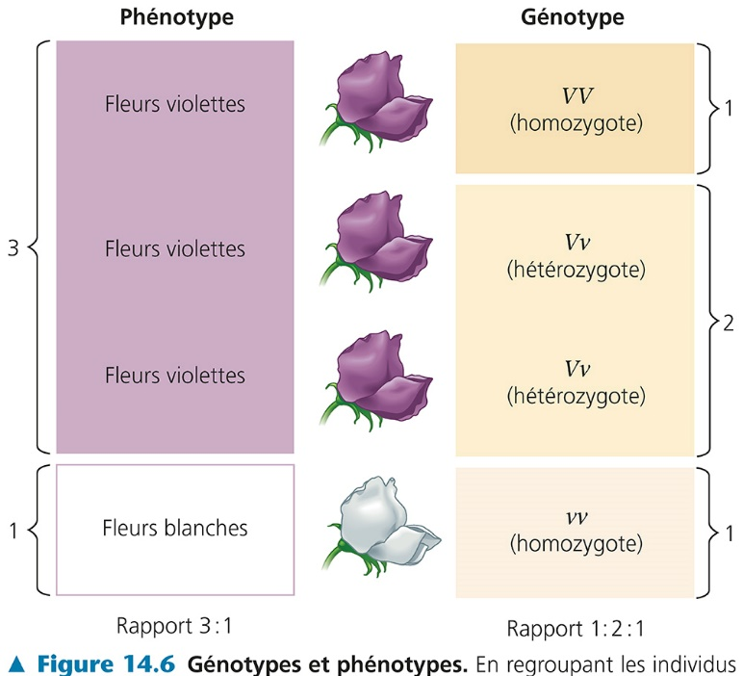
  - Loi d’indépendance des caractères (loi d’assortiment indépendant)
    - Chacune des paires d’allèles se sépare indépendamment des autres au moment de la formation des gamètes
- Impact initial de la théorie mendélienne
  - Découverte initial de ses travaux est négative; considérer sans importance évolutive, et n’observe pas la variation en nature
  - Théorie des Mutations; nouvelles espèces viennent de plusieurs étapes pas les mutations qui causent les modifications morphologiques
  - Réalise que les mutations sont souvent néfastes ou neutres; influence légère sur les traits des organismes
- Néodarwinisme et synthèse moderne
  - Génétique et la théorie de la sélection naturelle se sont réconciliées
  - Microévolution & génétique des populations -> nouvelle perspective sur les changements évolutifs dans les pop+
- Dominance incomplète
  - Le génotype hétérozygote produit un phénotype intermédiaire, aucun allèle n’est dominant
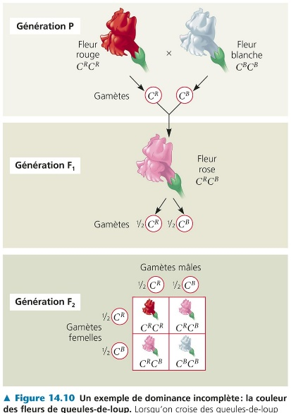
    - fleurs rose
    - Chevaux palomino
- Polygénisme : lorsqu’un trait phénotypique est sous l’effet de l’action
Combinée de deux ou plusieurs gènes (couleur de peau)

- Épistasie : lorsque l’effet d’un gène masque ou bloque l’expression
d’un autre gène (le fourrure des chiens)
- Pléiotropie : lorsqu’un gène influence plus d’un caractère (létaux)
Homozygotes, chat manx -> homozygote absence de queue -> mort,
Hétérozygote, pas de queue

